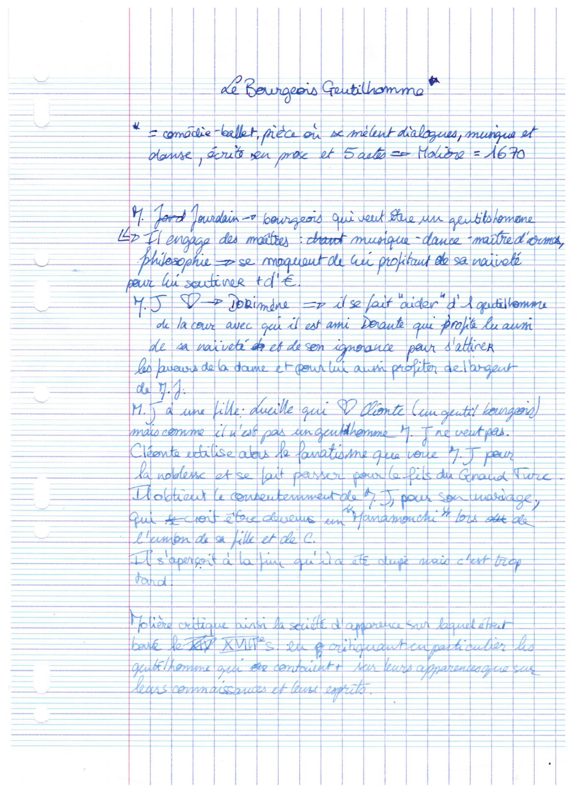
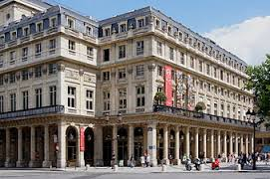

La Comédie Française
Sommaire :

- I. La Comédie Française
- Qu’est-ce que la Comédie Française ?
- Histoire
- Fonctionnement
- Emblème et devise

- II. Molière
- Biographie
- Le bourgeois gentilhomme

- III. La Comédie Française de nos jours
- L’Académie
- Les métiers

- La Comédie Francaise

- Qu’est-ce que la Comédie Française ?
Société des comédiens-français ou du Théâtre-Français, née de la fusion, en 1680, de la troupe de l'Hôtel de Bourgogne, de la troupe du Marais et des comédiens de Molière.

- Histoire

- 1680 : A Paris, 3 troupes de théâtre rivales coexistent : celle du Marais, celle de l’Hotel de Bourgogne et celle des comédiens de molière.

- Cette fois en octobre 1680, une lettre de cachet, signée à Versailles, consacre la fondation d’une troupe unique, composée de vingt-sept comédiens et comédiennes choisis par le roi pour leur excellence, dans le but de «rendre les représentations des comédies plus parfaites». Jonction entre les comédiens de l’Hôtel de Bourgogne et ceux de l’Hôtel Guénégaud et les comédiens de Molière.

- 1687 : Les comédiens reçoivent l’ordre de quitter leur théâtre

- 1689 : la troupe s’installe rue des Fossés-Saint-Germain et en avril, le théâtre construit par l’architecte François d’Orbay ouvre ses portes.

- 1770 : Les comédiens quittent leur théâtre vétuste et s’installent provisoirement dans la Salle des Machines du palais des Tuileries.

- 1789 : La Comédie-Française, à la suite des événements politiques, prend le nom de Théâtre de la Nation. La Révolution accorde aux comédiens les droits civils, mais elle met fin à la situation privilégiée de la Comédie.

- En 1799 la nouvelle Comédie-Française ouvre ses portes. Napoléon se fait le protecteur de la Comédie-Française

- 1870 : Pendant le siège de Paris, le foyer est transformé en lieu d’accueil des blessés.

- 1900 : L’incendie du théâtre fait errer la troupe de salle en salle pendant six mois.

- 2014 : Éric Ruf devient administrateur.

- Fonctionnement

- 4 types de comédiens : Les doyens, les sociétaires, les sociétaires honoraires et les pensionnaires.

- Les doyens : veillent au maintien des principes et usages sur lesquels est fondée la société des Comédiens-Français.

- Les sociétaires : choisis parmi les pensionnaires ayant au moins une année d'engagement.

- Les pensionnaires : Acteur engagé par l'Administrateur général.

- Tous les mois, il y a plusieurs représentations de plusieurs pièces différentes. Certaines se jouent une seule fois, d’autres « s’étalent » pendant plusieurs mois.

- Devise et emblème

(EXPLICATION DE PHOTO AVEC V=U EN LATIN)
L’emblème de la Comédie Française est une ruche entourée d’abeilles.
La devise est « simul et singulis »
Cet emblème et cette devise sont apparus très tôt dans l’histoire de la Comédie Française, c’est à dire dès 1682.
Leurs premières apparitions furent sur le jeton de présence qui attestait aux assemblées des comédiens leur présence. C’est-à-dire que les comédiens s’assemblaient toutes les quinzaines pour débattre des affaires courantes et établir ce qu’on appelait le répertoire (=les pièces qu’ils allaient jouer dans les prochains mois). C’étaient des réunions obligatoires et pour leur donner une motivation supplémentaire pour y assister, ils touchaient une rémunération qui attestait de leur présence sous forme de jeton qui leur était propre et qui était en argent.
Sur un des côtés de la médaille se trouvait le portrait de Louis XIV comme signe de la tutelle royale, et de l’autre côté, on avait l’emblème de la ruche avec cette devise « simul et singulis » qui signifie en fait « ensemble et chacun en particulier ». On peut l’interpréter de deux manières : un rappel de l’injonction royale de rassembler des troupes qui étaient à l’origine rivales mais plus largement cela devient un symbole de la diversité des talents qui se côtoient dans cette institution et qui se conjuguent pour une œuvre commune.
La ruche est finalement une traduction iconographique de la devise puisqu’on voit une ruche autour de laquelle des abeilles s’affairent et c’est le symbole de tous les talents de la Comédie Française qui se réunissent pour la constitution d’une œuvre commune.
Aujourd’hui, c’est particulièrement vrai dans le cas de figure où l’on a un nombre très important de métiers (un peu plus de 22) pour la constitution des spectacles.

- Molière

- Biographie
Molière (Jean-Baptiste Poquelin) est né en 1622 à Paris, dans l'église Saint-Eustache.
Il suit des études de droit pour devenir avocat. Il est ensuite accepté mais renonce à la possibilité de promotion sociale que lui offre ce diplôme.

Il décide alors de devenir comédien contre l'avis de son père, et fonde la compagnie théâtrale en 1643 : l'Illustre théâtre, avec Madeleine Béjart, maîtresse de Molière et comédienne déjà connue, ainsi que d’autres comédiens. Cette troupe connaît des débuts difficiles.

En 1645, il est emprisonné pour dettes et libéré 2 jours plus tard grâce à son père.
Il devient directeur d'une troupe et en 1655 il devient auteur dramatique, il écrit l’Etourdi, qui est joué à Lyon.
En 1658, Molière a 36 ans ; il rentre à Paris fort d'une double expérience d'acteur comique et d'auteur dramatique et reçoit la protection de Monsieur, le frère du roi. Il joue devant le jeune Louis XIV, au Louvre, le Docteur amoureux. Cette pièce plaît au roi qui accorde à la troupe de Molière le droit de partager avec les Comédiens-Italiens, la salle du Petit Bourbon.

Il continue de bénéficier des faveurs du roi sur toutes ses pièces.
Mais pendant la pièce du Malade imaginaire, le 10 février 1673, il est pris d'un malaise lors de la 4ème représentation, il est transporté chez lui et meurt d'une hémorragie.

D'autres pièces célèbres : L’Avare (1666) ; L’Ecole des femmes (1662) ; Dom Juan (1665)

- Le Bourgeois gentilhomme

- La Comédie Française de nos jours

- L’Académie

L’adresse actuelle de la Comédie Française : 1 Place Colette, 75001 Paris
L’Académie accueille chaque saison 9 jeunes issus des grandes écoles supérieures d’art dramatique (6 comédiens, 1 metteur en scène-dramaturge, 1 scénographe, 1 costumier).

Ils poursuivent leur formation au cœur de la Comédie-Française, entre plateau, ateliers décors et costumes.
Pendant 11 mois, ils participent à la vie bourdonnante de la Ruche.

- Les métiers

De nos jours, les métiers au sein de l’académie française ont énormément évolué, ce ne sont plus que de simples comédiens qui mettent en œuvre les pièces. Ils doivent tous mettre en œuvre une organisation pour à la fin constituer des spectacles. Il y a donc aujourd’hui une vraie organisation :

Les métiers du plateau : la direction technique et l’évolution du projet, la construction des décors dans les ateliers, montage manipulation et entretien des décors, création placement et entretien du mobilier, lumières, son.

Les métiers de l’habillement : la réalisation des costumes, coiffures et maquillage, entretien des costumes

Les métiers de l’administration du bâtiment : direction du bâtiment.

